**Время маршрута с эксурсией по памятным местам 3 часа  
«хутор Клетский – хутор Щучий – хутор Тумак»**

Протяжённость маршрута: 25,1 км  
Время маршрута на велосипеде: 2 часа 11 минут

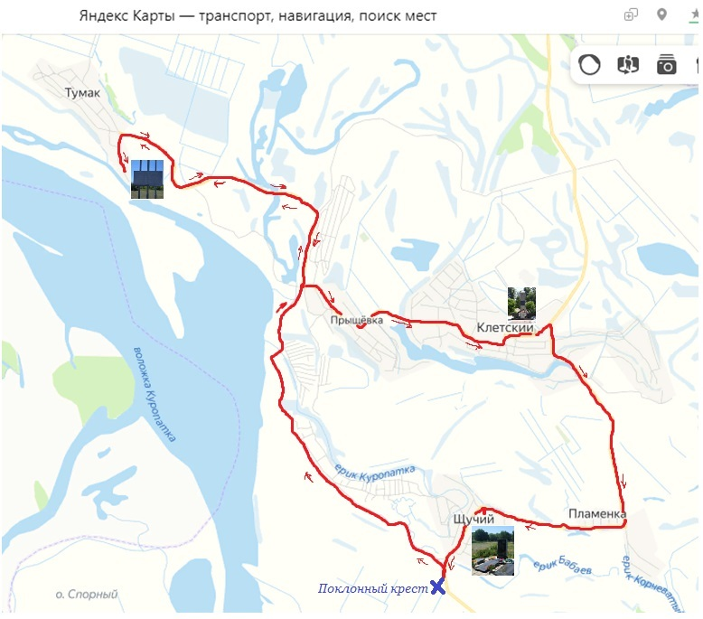

Клетский – хутор Щучий – 5,4 км (30 минут)  
хутор Щучий – поклонный крест – 1,4 км (7 минут)  
Поклонный крест – Переправа -10,3 км (54 минуты)  
Переправа – Клетский – 8 км ( 40 минут)  
Четыре экскурсионных точки продолжительностью по 10 минут